UMA ANÁLISE DA CIDADE UNIVERSITÁRIA JOSÉ SILVEIRA NETTO COMO LUGAR DE PODER SIMBÓLICO

Vidda DUARTE - UFPA
Luiz Cezar Silva dos SANTOS - UFPA
RESUMO

Este trabalho tem como objetivo analisar as narrativas de poder construídas e reforçadas dentro da Cidade Universitária José Silveira Netto, através do conceito de publi-CIDADE, termo ligado à ideia de "público" e a "cidade", resultado da relação recíproca entre a sociedade e o espaço denominado cidade. Partindo desse princípio, foram analisados os meios oficiais de comunicação da Universidade Federal do Pará, focando na campanha "Conheça a UFPA, mais que uma Universidade" presente no site e youtube da Universidade. Para tal, usaremos os conceitos relacionados à cidade, as relações de poder, a mídia e a publi-CIDADE.
Palavras-chave: publi-CIDADE; UFPA; Cidade, Mídia; Universidade.

1. INTRODUÇÃO

A partir da definição de cidade contemporânea estabelecida pelo historiador francês, Jacques Le Goff, essa por si só com seus muros físicos e/ou simbólicos estabelece rituais específicos que a caracterizam, isto é, a própria estrutura da cidade e a estrutura das relações que dentro dela são estabelecidas e perpassadas. Sendo assim,
A cidade contemporânea, apesar de grandes transformações, está mais próxima da cidade medieval do que esta última da cidade antiga. A cidade da Idade Média é uma sociedade abundante, concentrada em um pequeno espaço, um lugar de produção e de trocas em que se mesclam o artesanato e o comércio de alimentos por uma economia monetária. (LE GOFF, 1998, p. 25).
Dessa maneira, o enfoque deste trabalho se dá na análise arquitetônica da cidade universitária José Silveira Netto (Figura 1), que se localiza na periferia do bairro do Guamá, em Belém, entre as ruas Augusto Corrêa e av. Perimetral. Em extensão, a Universidade ocupa 450 hectares às margens do Rio Guamá, a UFPA ocupa uma área abundante, com vários prédios que abrigam salas de aula, laboratórios, bibliotecas e áreas de convivência. O campus da UFPA é cercado por um ambiente urbano e dinâmico, com uma mistura de comércio local, serviços e residências, além de ser conhecida e posicionada como um "lugar privilegiado" do conhecimento.
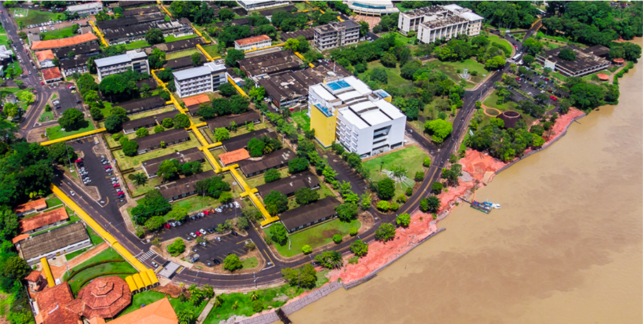
Figura 01 - Cidade Universitária UFPA
Fonte: Site da UFPA

Com esta premissa, vamos observar as relações de poder simbólico (BOURDIEU, 1988), além de estabelecermos relação com a Cidade Universitária da UFPA a partir do conceito de publi-CIDADE (SANTOS, 2021):
Queremos demonstrar a importância correlacional entre as grafias "público" e "cidade" e a sua relação comunicacional com o termo "publicidade" como forma de analisar todas as representações possíveis construídas pelo propagar da comunicação sobre a(s) publiCIDADE(S) existentes mundo afora, uma análise das mais diversas possibilidades de pesquisa da(s) sociedade(s) que a(s) produz(em) e da(s) sociedades(s) e do(s) público(s) que a(s) consome(m). (SANTOS, 2021, p.2).
Atualmente, a Universidade possui vários meios de comunicação, como Instagram (@ufpa_oficial), Facebook (Universidade Federal do Pará - UFPA), Twitter (@UFPA_Oficial), Youtube (UFPA Oficial), LinkedIn (Universidade Federal do Pará), e o site oficial (www.portal.ufpa.br), dentro do qual encontramos a campanha "Conheça a UFPA, mais que uma universidade" (Figura 2), e o mini documentário no canal do Youtube TV UFPA (https://youtu.be/4Yc06ndBsO8?si=QhBXxSNqmQSiK3yx) que apresenta a mesma temática. De tal maneira, que essas peças de divulgação foram analisadas, já que nelas é possível perceber como a instituição UFPA apresenta e define suas relações acadêmicas explícitas de poder.
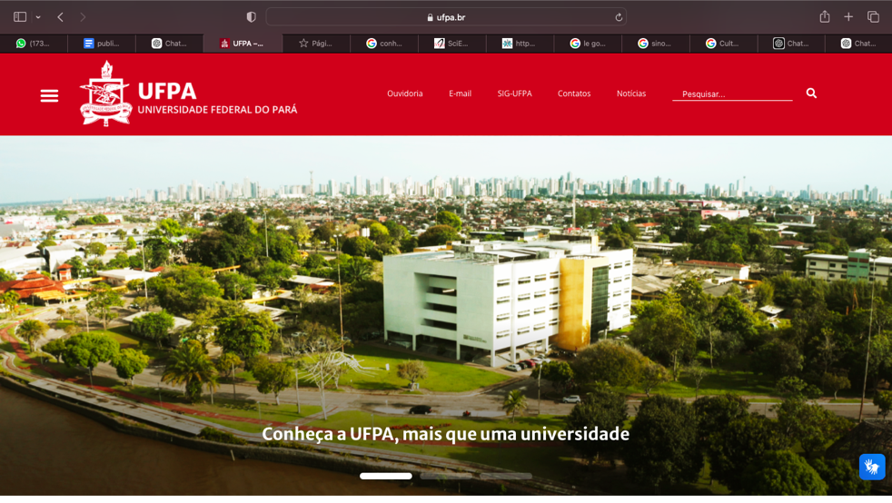
Figura 02 - Cidade Universitária UFPA
Fonte: Site da UFPA

Na análise, percebe-se que a UFPA expõe na sua comunicação um status social e acadêmico, projetando então as relações sociais desenvolvidas na Cidade Universitária, ocasionando numa interpretação subjetiva entre espaços de poder e seu público. Para Foucault, o poder se estabelece como:
Trata-se (...) de captar o poder em suas extremidades, em suas últimas ramificações (...) captar o poder nas suas formas e instituições mais regionais e locais, principalmente no ponto em que ultrapassando as regras de direito que o organizam e delimitam (...). Em outras palavras, captar o poder na extremidade cada vez menos jurídica de seu exercício. (Foucault, 1979:182).
A partir disso, definimos a Cidade Universitária como instituição simbólica de poder no contexto regional amazônico e delimitadora de regras sociais. Para o público externo, o termo "mais que uma Universidade", ressoa como um consumo diferente das demais instituições de ensino localizadas na Amazônia, buscando despertar o sentimento de unicidade e objeto de desejo para quem ainda não a integra, numa perspectiva interna, as classes de técnicos, professores e discentes que compõem a mesma fazem parte de um esqueleto de status social que definem onde e o que cada pessoa irá fazer dentro da "maior universidade do Norte do país" - como é simbolicamente retratada na mídia -.

2. ANÁLISE E COMENTÁRIO DO CONTEÚDO

Ao analisarmos a Cidade Universitária José Silveira Netto da UFPA, percebemos as estruturas de poder institucional, muito bem definidas a maneira como cada um dos prédios que compõem o visual da Cidade Universitária, expressam sua posição no cenário de poder dentro da instituição (conforme Figura 1). Isto é, o prédio onde fica a maior autoridade dentro da universidade, o(a) reitor(a), também é o maior prédio (Figura 3) em altura do espaço. Conhecido como "prédio da reitoria", o ambiente possui quatro andares, sendo o último andar o da autoridade máxima da universidade, os demais andares comportam as pró-reitorias e secretarias, além disso, o térreo é bastante frequentado por discentes e por feiras com vendas de artesanatos, comidas e artes.
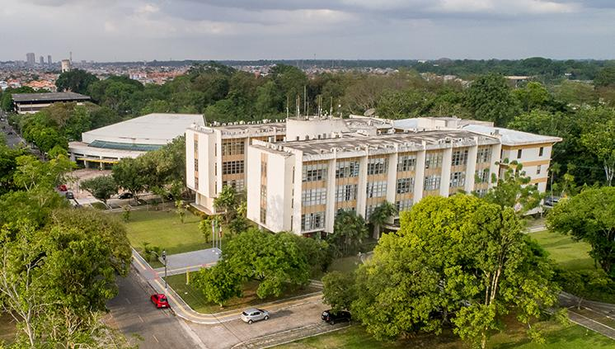
Figura 03 - Prédio da Reitoria da UFPA
Fonte: Site da UFPA

Os centros acadêmicos, lugar onde está localizado o “poder” dos discentes e onde estabelecem trocas monetárias a medida que ofertam produtos de necessidade a rotina estudantil, são locais de representatividade estudantil que se posicionam como formadores de diálogo entre os estudantes e as demais autoridades dentro da Cidade. O prédio "Mirante do Rio" é o lugar de aprendizado dos estudantes, local com 64 salas de aula e é disponibilizado para apenas alguns cursos dos vários oferecidos pela UFPA, além de oferecer os(as) discentes visão privilegiada para o Rio Guamá. A concepção urbanística da Cidade Universitária nos proporciona verificar a própria formação de cidade contemporânea apontada por Le Goof (1998), ao percebermos na UFPA: a fiscalização das delimitações de entrada e saídas do campus do Guamá, da praça de recreação de livre acesso ao público (popularmente chamado de Vadião), a unidade de propagação da fé (Maloca dos Povos Indígenas, antigo espaço ecumênico), e do restaurante universitário (RU).
Ainda que na teoria, a Universidade Federal do Pará seja um espaço gratuito e de ensino democrático, não são todos que têm acesso a esse título de "mais que uma universidade". Seja por questões financeiras, políticas e/ou sociais, os indivíduos ocupam espaços de identificação e por conseguinte de hierarquia. Enfatizando o estudo a partir da ótica da publi-CIDADE de acordo com Santos (2021),
Daí estudarmos as publiCIDADES como produtoras de sentidos e de imagens que circulam pelos e nos espaços urbanos como lócus de estudo dos processos socioculturais e políticos e suas representações de consumo, midiáticas e interpretativas da/e pela comunicação. (SANTOS, 2021, pág. 3).
Nesse sentido, é impossível desvincular o consumo do espaço físico do consumo das relações de poder que, por mais que não se apresentem de forma explícita, podem ser interpretadas através das manifestações do ambiente. De forma que, cada item que consumimos dentro das trocas na Cidade Universitária da UFPA representam algo mais do que seu uso básico, pode simbolizar status social, um estilo de vida e/ou uma certa identidade cultural, isso se reafirma diante do estudo de Colin Campbell, "Os bens de consumo são portadores de significados culturais que vão além de suas funções utilitárias." (Campbell, 1987. p. 78.).
A partir da mensagem reafirmada na campanha institucional da Universidade, e nos demais meios de comunicação que não foram o foco deste trabalho, percebe-se que a instituição de ensino busca se estabelecer como local de consumo privilegiado (“privilegiada”), e assim atribui um certo “status social” aos indivíduos que a compõem, além de em suas relações internas, posicionar a classe de servidores com um certo poder distinto aos que são atribuídos aos docentes e por conseguinte diferente dos que são atribuídos aos discentes. De forma clara ou interpretada, os que possuem maior vinculação social e atribuições científicas, têm mais reconhecimento no campo de poder acadêmico-administrativo do que os demais, colocando quase sempre os discentes na base da pirâmide de poder simbólico. Ou seja, por mais que midiaticamente, se possua um prestígio por integrar a maior universidade do Norte do país, dentro do conceito de “habitus” de Bourdier, isto é, de poder simbólico interno, as relações de poder se estabelecem por outro viés, reforçando a ideia de que:
O habitus é um sistema de disposições que atua como um mediador entre o social e o individual, pertencendo ao domínio coletivo, mas também sendo internalizado subjetivamente pelos indivíduos, permitindo uma gama de ações em suas interações sociais. (Bourdieu, 1989. Pág. 170.).

3. CONSIDERAÇÕES FINAIS

Em suma, conclui-se que a Cidade Universitária José Silveira Netto reforça em seu planejamento institucional as suas relações de poder simbólico estabelecidos pela mídia da UFPA para criar em seu panorama social “status” e “desejo”, e mesmo que de forma não intencional, suas relações subjetivas na mentalidade da sua população fazem com que a pirâmide de egóica de poder seja diariamente reforçada. Levando em consideração a atribuição de cada classe, sendo ela de servidores, docentes e discentes, e seu local de permanência dentro da instituição, é possível verificar a diferente comunicação que será atribuída, e dessa forma estabelecerem seu pertencimento com o lugar.
O conceito de publi-CIDADE de Santos (2021) é reforçado na narrativa amazônica da maior universidade do Norte do país que é perpassada nas redes sociais, em especial o site, da UFPA e como ela internamente se posiciona em suas relações simbólicas, interpretadas através dos muros da cidade e/ou expressa através de suas veiculações midiáticas.

REFERÊNCIAS BIBLIOGRÁFICAS

BARBOSA, Lívia; CAMPBELL, Colin. Cultura, consumo e identidade. Rio de Janeiro:
Editora FGV, 2006.

BOURDIEU, Pierre. A Distinção: Crítica Social do Julgamento. Trad. de Maria de Lourdes F. de Lima. São Paulo: Edusp, 1989.

BOURDIEU, Pierre. A economia das trocas simbólicas. Trad. de Maria de Lourdes F. de Lima. São Paulo: Perspectiva, 1974.

BOURDIEU, Pierre. O poder simbólico. Trad. de Maria de Lourdes F. de Lima. Rio de Janeiro: Bertrand Brasil, 2002

CAMPBELL, Colin. The Romantic Ethic and the Spirit of Modern Consumerism. 1987.

FOUCAULT, Michel. A microfísica do poder. 2. ed. Rio de Janeiro: Graal, 1999.

LE GOFF, Jacques. Por amor às cidades: conversações com Jean Lebrun. São Paulo: Fundação Editora Unesp, 1998.

PEREZ, Clotilde. Consumo e cidadania: reflexões sobre o papel do consumidor na sociedade contemporânea. São Paulo: Editora Senac São Paulo, 2005.

SANTOS, L. C. Uma publiCIDADE amazônica como signo do consumo contemporâneo. Signos do Consumo, São Paulo, v. 13, n. 2, jul./dez. p.1-11. 2021.

Discente do Curso de Publicidade e Propaganda - FACOM UFPA. Bolsista do Grupo de Pesquisa em Publicidade e Propaganda - Gruppu.
Professor doutor do Curso de Publicidade e Propaganda - FACOM e do Programa de Pós-graduação em Comunicação, Cultura e Amazônia - PPGCOM da UFPA. Líder do Grupo de Pesquisa em Propaganda e Publicidade - Gruppu. lzcezar@ufpa.br
O campus da Universidade Federal do Pará (UFPA) é nomeado em homenagem a José Silveira Neto, um político e educador que se destacou na luta pela educação e pelo desenvolvimento da Amazônia. Ele teve um papel fundamental na formação de instituições de ensino superior no Pará e na consolidação da UFPA, promovendo o acesso ao conhecimento. Essa homenagem reconhece sua importância na história da universidade e na educação na região.

